Вдовенко Анатолий Андреевич

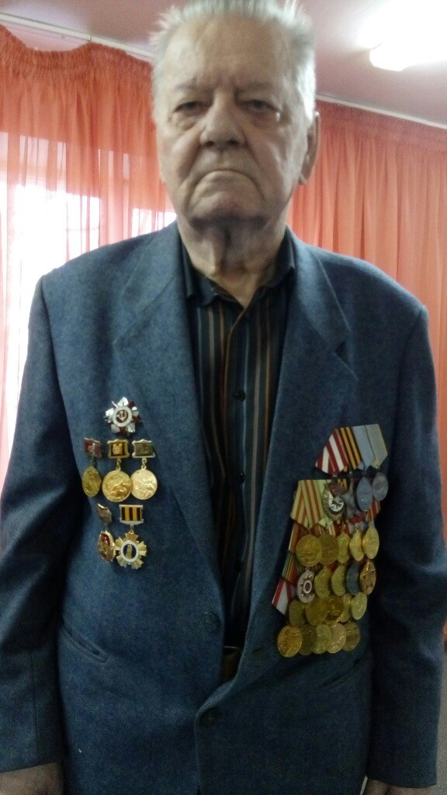
Родился 1 января 1924 г. Семнадцатилетним пареньком, не предупредив своих родных и близких, он ушел на фронт и, только спустя месяц после принятия присяги, написал свое первое письмо родителям. Он сообщил о том, что сражается под Москвой.

Затем были ранение, госпиталь и новое назначение под Сталинград, где ему пришлось оборонять старую мельницу, максимально приближенную к реке. Здание считалось стратегическим объектом, заняв который хотя бы на несколько часов, та или иная сторона получала преимущество перед противником – этот факт заставлял солдат оборонять здание до последнего.

Через 65 лет Анатолий Андреевич в составе ветеранов делегации от Самарской области вернулся назад в свое героическое прошлое - принял участие в возложении памятных венков к Вечному огню в Волгограде на Аллее Героев и к Вечному огню в

Затем его от Сталинграда вела фронтовая дорога через всю страну в составе Белорусского фронта на Германию, Берлин. В апреле-мае принимал участие в ликвидации берлинской группировки противника непосредственно в городе. Ветеран вспоминал, как штурмом приходилось брать каждую улицу и дом, чем дальше продвигались наши войска, тем сильнее нарастало сопротивление противника.

За участие в наступательной операции за Берлин Анатолий Андреевич награждён медалью «За взятие Берлина». Но война 1941-1945 гг. для старшего сержанта Вдовенко не закончилась в мае 45-го, он со своим полком отправляется на Дальний Восток на войну против Японии и принимает активное участие в боевых действиях Маньчжурской операции. Свою военную карьеру ветеран Анатолий Андреевич Вдовенко закончил 1947 году, в г. Чите. Зале воинской славы на Мамаевом кургане.

За время боевых действий Анатолий Андреевич награжден орденом Красного Знамени, орденом Отечественной войны II степени, орденом Славы, медалью «За отвагу», медалью «За боевые заслуги», медалью «За битву под Москвой», медалью «За взятие Берлина», медалью «За защиту Сталинграда», медалью «За победу над Японией».

Владислав Смирнов, студент СамГУПС,
факультет «Подвижной состав и путевые машины», гр. ПС-33

